Как прошить СТХ простым за 100р китайским программатором. (с разрешения ТС)
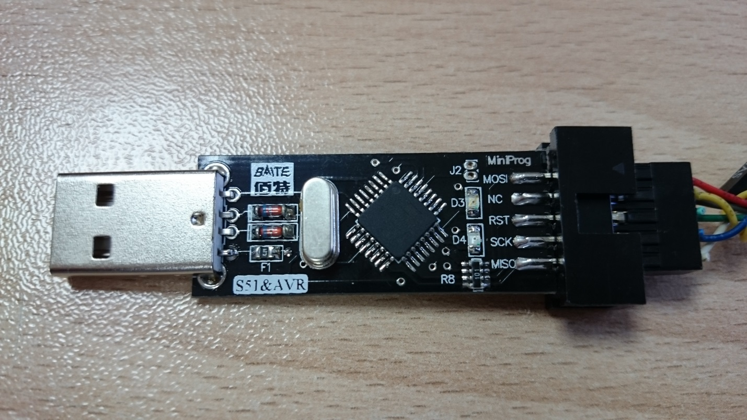
программатор такой за все поделки с Ali не скажу. соединяем с СТХшкой согласно схем распайки разъёмов обоих устройств.
При подключении этого программатора наружного питания не нужно СТХ прекрасно работает от USB порта через программатор.
Берём программу progisp172 запускаем.
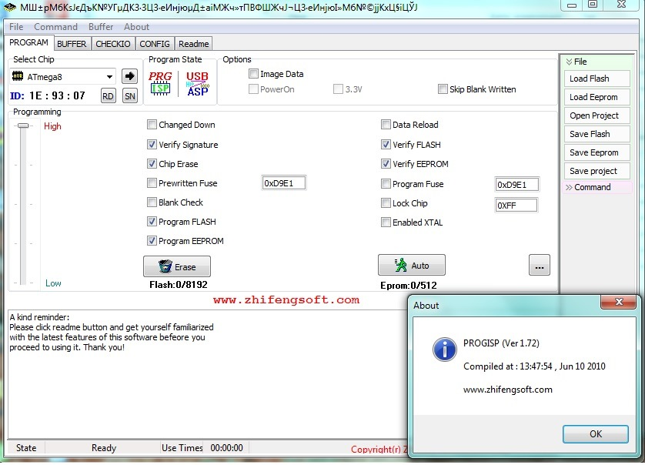
Открываем файлы прошивки flash и eeprom (если есть)
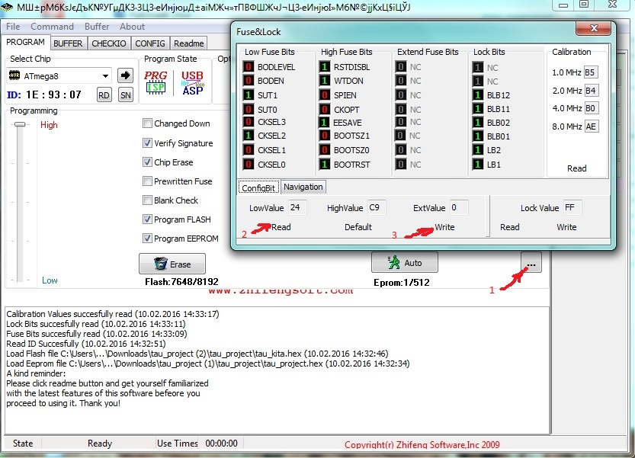
Нажимаем кнопку три точки 1 Откроется окно фьзов ВНИМАНИЕ! Они здесь инвертированы, относительно алгоритм билдера!
Считываем фьюзы 2 с контроллера и меняем только те в которых уверены нас интересуют только Low и High столбики, у меня сейчас такая карта фьюзов и всё работает. жмём 3 write, (3сек момент истины) закрываем окно фьюзов.

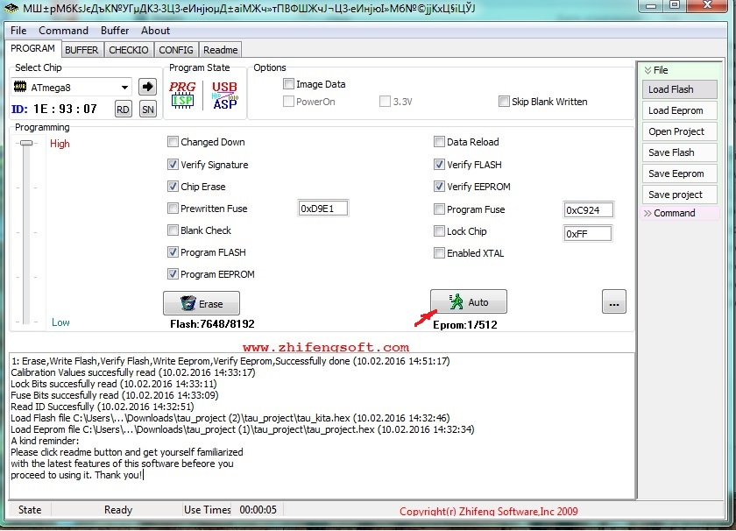
Теперь нажимаем кнопку Auto. Ещё раз момент истины и всё прекрасно работает получаем примерно такой лог в окне сообщений, а на CTXшке уже высвечивается U1.2, текущая температура, и работа реле 10к1.

